Итоговое тестирование по праву 10 класс (промежуточная аттестация)
Демонстрационный вариант

Спецификация
контрольных измерительных материалов
для проведения в 2019-2020 учебном году
итогового тестирования
по праву, 10 класс
1.Назначение тестирования – оценить уровень подготовки учащихся 10 класса по предмету «Право», выявить наиболее трудные для усвоения элементы содержания.
2.Характеристика структуры и содержания контрольной работы.
Структура КИМ: вариант контрольной работы состоит из двух частей и включает в себя 17 заданий: 10 заданий с кратким ответом и 7 с развёрнутым ответом, выявляющим и оценивающим освоение обучающимся комплексных умений.
Работа построена на основе УМК А.Ф. Никитина «Право» и требований федерального компонента государственного стандарта основного общего образования по обществознанию и охватывает базовые положения гражданского права.
Распределение заданий КИМ по уровню сложности: в контрольную работу включены задания базового, повышенного и высокого уровней сложности.
Максимальный балл-24
Часть 1 содержит 10 заданий с кратким ответом.
В контрольной работе предложены следующие разновидности заданий с кратким ответом:
– задания на выбор и запись нескольких правильных ответов из предложенного перечня ответов;
– задание на выявление структурных элементов понятий с помощью таблиц;
– задание на установление соответствия позиций, представленных в двух множествах;
– задание на определение терминов и понятий, соответствующих предлагаемому контексту.
Ответ на задания части 1 дается соответствующей записью в виде слова (словосочетания) или последовательности цифр, записанных без пробелов и разделительных символов.
Часть 2 содержит 7 заданий с развернутым ответом. В этих заданиях ответ формулируется и записывается учащимся самостоятельно в развернутой форме. Задания высокого уровня сложности нацелены на выявление учеников, имеющих наиболее высокийуровеньобществоведческой подготовки.
3.Время выполнения работы.
На выполнение контрольной работы отводится 45 минут. Дополнительные материалы и оборудование не требуется
Кодификатор
Перечень элементов содержания к уровню подготовки обучающихся, окончивших 10 класс
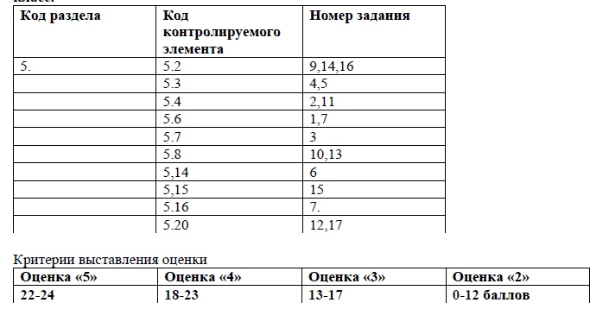

Демонстрационный вариант
1. Запишите слово, пропущенное в таблице.
ПРИЗНАКИ ПРАВОСУБЪЕКТИВНОСТИ
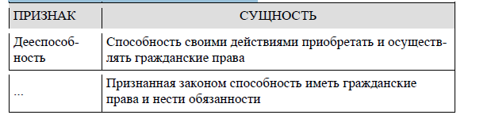
2. Укажите понятие, которое является обобщающим для всех остальных понятий,
представленного ниже ряда.
жизнь и здоровье, достоинство личности, личная неприкосновенность, нематериальные блага, право свободного передвижения, выбора места пребывания и жительства
3. Ниже приведён ряд терминов. Все они, за исключением одного, относятся к понятию «собственность». Найдите этот термин, «выпадающий» из общего ряда, и запишите в ответ цифру, под которой он указан.
1) владение 3) распоряжение 5) пользование
2) легитимность 4) ответственность
4. Найдите в списке гражданско-правовой проступок и запишите цифру, под которой он указан.
1) гражданин Н. превысил скорость движения при въезде во двор дома
2) магазин отказался принять у покупательницы приобретённое ею бракованное платье
3) Гражданин Ш. вновь опоздал на работу, ссылаясь на автомобильные пробки на трассе.
5.Граждане К. и Т. совершили грабеж. Какое правонарушение иллюстрирует данная ситуация?
1) дисциплинарное
2) уголовное
3) административное
4) гражданское
6. Дела о банкротстве предприятий (фирм) рассматриваются в судебном процессе
1) арбитражном
2) уголовном
3) гражданском
4) конституционном
7. Верны ли следующие суждения о суде присяжных?
А. По некоторым делам в уголовном процессе принимают участие присяжные заседатели.
Б. Присяжным заседателем может стать любой гражданин РФ, достигший совершеннолетия.
1) верно только А
2) верно только Б
3) верны оба суждения
4) оба суждения неверны

8. Найдите понятие, которое является обобщающим для всех остальных понятий представленного ниже ряда. Запишите это слово (словосочетание).
Публичное право; финансовое право; административное право; уголовное право; конституционное право.
9. Гражданин К. прочитал в газете статью, в которой были приведены заведомо ложные сведения, порочащие его честь и достоинство. Какой нормативный документ станет основой для рассмотрения его дела в суде?
1) Гражданский кодекс
2) Трудовой кодекс
3) Уголовный кодекс
4) КоАП

10. Найдите понятие, которое является обобщающим для всех остальных понятий,
представленного ниже ряда. Запишите это слово (словосочетание).
Меры пресечения, личное поручительство, залог, домашний арест, подписка о невыезде и надлежащем поведении.
Часть 2
11. Назовите и проиллюстрируйте примерами две внутриполитические функции государства. Каждый пример должен быть сформулирован развёрнут.
12. Раскройте на двух примерах деятельности адвокатуры способы защиты ею прав граждан.

13. Установите соответствие между отраслями и частями системы права: к каждой позиции, данной в первом столбце, подберите соответствующую позицию из второго столбца.  ОТРАСЛЬ | ЧАСТЬ СИСТЕМЫ ПРАВА
А) конституционное право  Б) уголовное право  В) гражданское право  Г) финансовое право  Д) семейное право | 1) публичное право  2) частное право
14. Используя обществоведческие знания,
1) раскройте смысл понятия «отрасль права»;
2) составьте одно предложение, раскрывающее предмет регулирования одной из отраслей российского права.
15. Сергей по совету адвоката подал иск о признании недействительным завещания своего отца, согласно которому в права наследования вступил брат Сергея — Роман. Найдите в приведённом ниже списке позиции, соответствующие правовому решению описанной ситуации, и запишите цифры, под которыми они указаны.
1) истец
2) ответчик
3) трудовое право
4) конституционное судопроизводство
5) гражданское судопроизводство
6) Уголовно-процессуальный кодек

16. Назовите любые два признака преступления..

17.Перечислите любые две функции прокуратуры

